附件1：

校园电动自行车、摩托车准入上牌通知解读

一、申请对象

在校内工作和学习的教职工、学生、外聘教师，从事校内服务、经营活动的人员。

二、上牌条件

（一）电动自行车和摩托车均须在公安机关交通管理部门进行注册登记，具备行驶证及合法牌照，且车辆性能良好。

电动自行车行驶证样式 电动自行车牌照样式

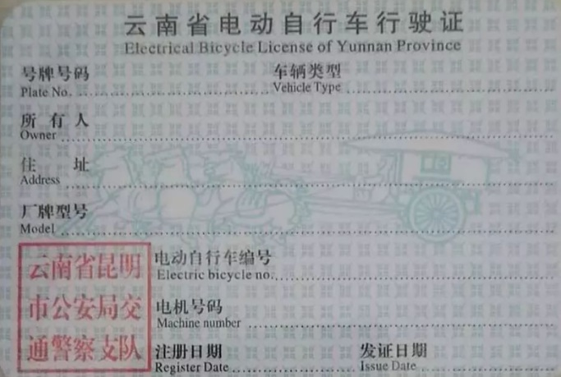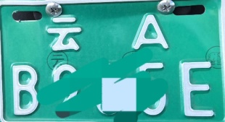

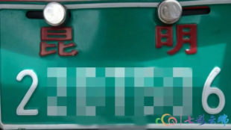

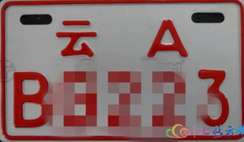

（二）经拼装、改装或加装的电动自行车和摩托车，以及排量超过150CC的摩托车不予办理通行证。

（三）2024级新生（包含2024年入校报到的专升本、本科生、研究生、攻读第二学位、预科生及航空服务专业学生）车辆不予办理通行证。

（四）本通知下发之后的新购车辆不予办理通行证。

三、准入期限

（一）学生用户按正常需在校期间与正常学制年限时间差距年限设置使用期限，有效时间为到期年6月30日止。

蓝色通行证：2027届毕业学生

黄色通行证：2026届毕业学生

红色通行证：2025届毕业学生

（二）教职工用户使用期限设为长期，使用绿色通行证。

（三）外聘教师、服务经营人员按协议时限设置使用期限，使用绿色通行证。

四、办理流程

（一）线上申请：2024年10月11日9：00-10月17日18：00。线上申请时间截止后，将不再受理登记申请。

申请方式：微信扫左图二维码，登录天猫校园非机动车管理小程序，进行注册-车辆申报。

（二）线下上牌：2024年10月18日9：00-11月21日18：00

（三）上牌地点：至真楼前广场

学校将于11月22日正式启用门禁识别管理系统，无通行证车辆禁止驶入校园。

逾期不办理上牌手续或不符合上牌条件车辆的车主务必于2024年12月22日前将车辆驶出校园，否则学校将作为废弃报废车辆处理。